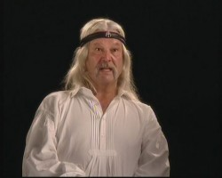

Szeretettel várjuk Önt és kedves családját

2012. május 19.- én szombaton 17 órakor

A Törteli Római Katolikus Templomban tartandó

„Boldogasszony Anyánk régi nagy pátrónánk”
című jótékonysági előadásra.

Előadó: Dr. Prof. Papp Lajos szívsebész

„Én gyógyító ember vagyok. Amit megtanultam, ami a fejemben van az az enyém. A betegek, akik ebben az országban élnek, nem csak szikével gyógyíthatók.”
(Dr. Papp Lajos)

Az est bevételével minden érdeklődő hozzájárulhat a törteli Boldogasszony szobrának megvalósításához.

Mindenkit szeretettel várunk! Törtel Jobbításáért Alapítvány

